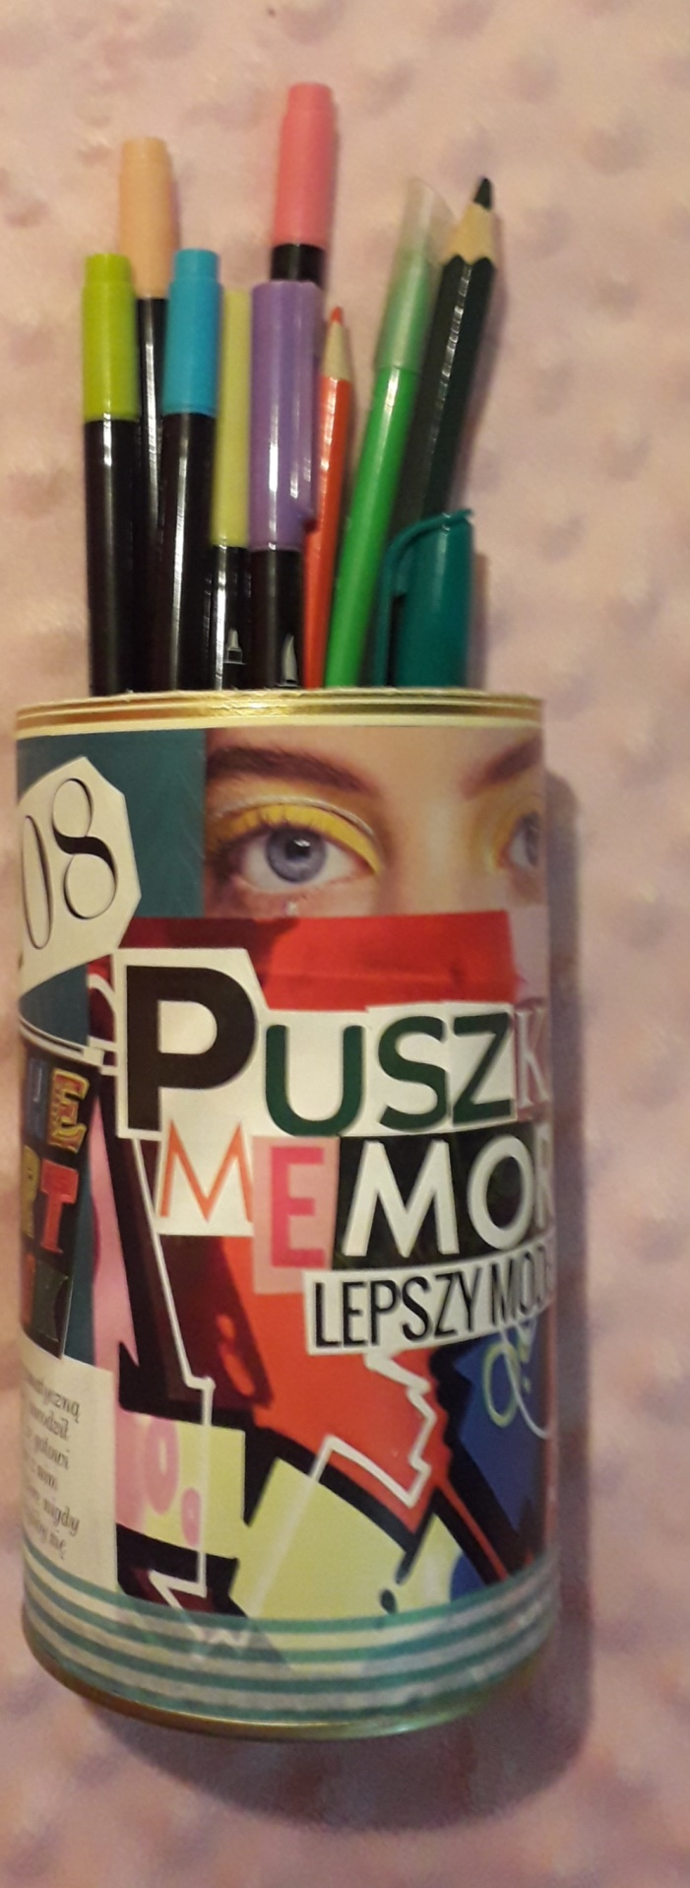

**Pojemnik wykonany z puszki Tessa Michalska**